**供应链架构战略规划与最佳实践课程（SCOR-DS）**

国际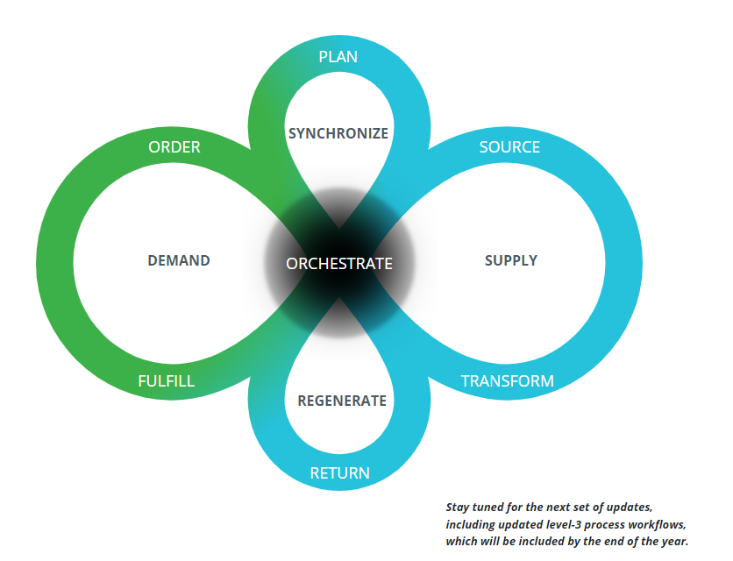供应链管理协会（ASCM）发布了新的供应链运营参考数字化标准（Supply Chain Operations Reference Digital Standard），简称SCOR DS，这是自1996年SCOR成立以来最重要的更新。

新的SCOR-DS实现了开放获取框架的现代化，其中包括了弹性、经济性和可持续性指标和基准；支持零售、全渠道、战略采购的流程变革，以及供应链战略的整体协调。此外，新的SCOR DS将端到端的供应链思维从线性的、以贸易伙伴为导向的转向动态的、同步的供应链网络化的思维，更多关注于市场驱动力、可视性和协作。新的SCOR-DS由一个多元化的主题专家小组开发，更新了流程、指标、技能和实践，以确保覆盖多个行业例如服务业。此外，绩效指标和实践也得到了审查和修订，为企业提供了衡量和改进其供应链的新方法

课程安排2025

|  |  |  |  |  |  |  |  |  |  |  |
| --- | --- | --- | --- | --- | --- | --- | --- | --- | --- | --- |
| **城市** | **3月** | **4月** | **5月** | **6月** | **7月** | **8月** | **9月** | **10月** | **11月** | **12月** |
| **上海** | 8-9 |  | 23-24 |  | 26-27 |  | 19-20 |  |  | 6-7 |
| **网络** | 8-9 |  | 23-24 |  | 26-27 |  | 19-20 |  |  | 6-7 |

**上课时间：**2天，9:00-12:00、13:30-17:00

**上课方式：**上海&网络直播（使用腾讯会议）

含金量：

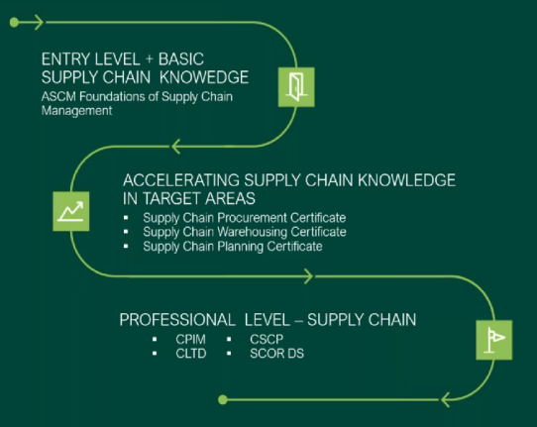ASCM-APICS：是一家超过60年端到端卓越供应链和运行管理理论的领导者，也是世界级供应链与运营专业知识的认证机构，目前是全球最大的供应链研究组织。APICS 通过完整的知识体系，创新的研究，将供应链知识系统化、流程化地推广并服务于广大受众群体。2019年9月4日，ASCM协会出现，APICS成为其一个重要的品牌。目前绝大多数的500强企业在供应链管理领域直接采用APICS的专业认证作为提升管理人员的专业水准，并作为全球企业的供应链与运营管理者的统一专业语言。目前全球各地超过150,000的行业标杆与职业精英通过了此认证。

课程背景：

国际供应链管理协会（ASCM）发布了新的供应链运营参考数字化标准（Supply Chain Operations Reference Digital Standard），简称SCOR DS，这是自1996年SCOR成立以来最重要的更新。

新的SCOR-DS实现了开放获取框架的现代化，其中包括了弹性、经济性和可持续性指标和基准；支持零售、全渠道、战略采购的流程变革，以及供应链战略的整体协调。此外，新的SCOR DS将端到端的供应链思维从线性的、以贸易伙伴为导向的转向动态的、同步的供应链网络化的思维，更多关注于市场驱动力、可视性和协作。新的SCOR-DS由一个多元化的主题专家小组开发，更新了流程、指标、技能和实践，以确保覆盖多个行业例如服务业。此外，绩效指标和实践也得到了审查和修订，为企业提供了衡量和改进其供应链的新方法。

课程目标

本课程是由讲师主导的互动型的培训课程，课程时间为 2天。学员将参加小组讨论和完成的独立的练习。课程鼓励学员、讲师的积极互动，通过系统的方法使学员了解SCOR 的专业术语、流程的绩效指标和流程实践，从而系统地掌握下列方面的内容：

■ 供应链流程 ：使用标准的SCOR DS流程体系描述供应链，深入研究每一流程部分，并致力于流程建模。

■ 供应链绩效指标 ：SCOR DS的绩效指标建立在可靠性、响应性、敏捷性、成本、赢利性、资产管理效率、环保及社会贵任,课程将讨论供应链的绩效指标体系的选择和使用。

■ 供应链实践 ：学员将学习确定流程的成熟度；掌握如何评估供应链活动以及如何应用最佳实践。

■ 供应链人才技能：SCOR DS模型还阐述了成功的供应链运作所需要的人才技能, 经验和培训。

企业受益

■ 加速供应链转型升级，最大限度完善供应链并提升业务绩效

■ 基于年度销售额，平均降低3%运营成本

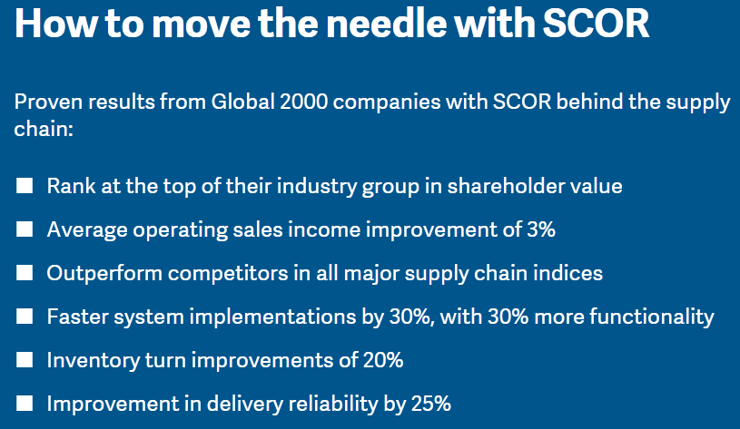■ 库存周转率提升20%

■ 系统功能增强、实施速度提升30%

个人受益（运用SCOR模型）

■ 学习评估供应链绩效指标体系

■ 学习设计、管理供应链的流程标准

■ 学习供应链的最佳实践分类与清单

■ 学习供应链人才技能要求

■ 获得SCOR DS培训证书

课程特色

■ 课程采用APICS英文原版资料。

■ 由具有精湛讲课技巧，丰富实践经验，活跃在管理及咨询领域，APICS授权的SCOR-DS认证导师授课。

■ 采用世界最具权威性和公信力的概念和术语，与全球产业的共同管理语言接轨。

■ 课程内容完整连贯，构建全方位的供应链管理专业知识体系。

■ 小班授课, 提供供应链项目实际案例分享，有助于理解不同场景下的供应链项目

■ 有机会成为SCOR DS培训师及参加SCOR咨询项目

■ 可申请APICS维护积分13分（适用CPIM/CSCP/CLTD/CPSM/SCMP认证）

适合对象

供应链中高层领导，资深专业人士，供应链咨询师和培训师，CPIM/CSCP/CLTD拥有者等

■ 从事运营管理和供应链管理的职业人

■ 运营管理和供应链管理相关的咨询顾问

■ 参与企业战略制定的中高层管理者

【涉及领域】供应链管理、生产管理、物料管理、库存管理、运营、采购

学习方式

**必须参加培训课程，不需要考试，培训结束之后颁发ASCM专业证书（可根据企业实际需求，定制内训）**

知识体系

**一、开篇--SCOR模型总体介绍**

■ SCOR定义与发展史--从SCOR-P到SCOR-DS

■ SCOR模型的特色与优势

■ SCOR 代码体系

**二、企业的业务与供应链战略**

**三、SCOR 的4P框架**

■ SCOR供应链框架--绩效篇（Performance）--弹性、经济性和可持续性

分享、练习与讨论

■ SCOR供应链框架--流程篇 （Process）--订单，采购，转换，履约，退货，计划，协同

分享、练习与讨论

■ SCOR供应链框架--实践篇 （Practice）

分享、练习与讨论

■ SCOR供应链框架--人才篇 （People）

分享、练习与讨论

**四、数字化供应链能力模型DCM**

**五、SCOR TLP（转型学习计划）跑道图及实施步骤**

■ SCOR转型学习计划（TLP）概略

■ SCOR转型学习计划（TLP）阶段1：参与

■ SCOR转型学习计划（TLP）阶段2：定义

■ SCOR转型学习计划（TLP）阶段3：分析

分析绩效

分析流程

分析实践

分析人员

■ SCOR转型学习计划（TLP）阶段4：规划

■ SCOR转型学习计划（TLP）阶段4：启动

**六、案例分享**

■ 某500强端到端供应链改善案例

■ 某民企为增提升应链竞争力而推荐数字化实施过程中得与失

关于教材

**在官网www.ascm.org下载电子教材**

培训费用

**学习方案一(博润颁发结业证书)**

课程费用：6,800元/人

**报名赠送纸质资料一本**

**学习方案二(ASCM备案的资格证书)**

ASCM备案的证书全套学习方案优惠价是10580元（~~12,180元~~），分项如下：

■ SCOR DS基础培训费用：6,800元；

■ ASCM备案证书及学习资料费用：3,780元

■ ASCM会员：1,600元

* 如是ASCM有效会员，可减免1,600元

培训资料：包括电子版SCOR-DS教材、ASCM在线基础课程、数字化标准快速操作指南、APICS词典、SCOR-P资料、各专业认证手册(CPIM/CSCP/CLTD)、职业发展等电子资料

**报名赠送纸质资料一本**

讲师介绍

**熊光宇**

熊光宇博士，在供应链、价值链及卓越运营领域深耕20余年。历任世界500强ABB集团全球业务部门 质量与供应链内部咨询部门（ICG）北亚区 质量与卓越运营经理、首席专家；ABB中央研究院欧洲分院科学家，ICG欧洲分部高级运营专家、卓越运营资深专家及培训师。目前兼任芬兰Vaasa大学博士研究员。 熊博士是ASCM（国际供应链协会）认证的SCOR-P，SCOR-DS，ASCM培训师，在供应链/价值流优化、生产控制管理、精益管理（Lean）/丰田制造模式（TPS）、以及约束理论（TOC）与生产管理及优化相结合的应用方面具有丰富经验，专注于企业供应链/价值链优化、质量改善、精益生产管理及流程优化咨询与培训；并将领域扩展到办公室（白领）精益、智能制造等创新领域。

熊博士曾在全球几十家工厂推动先进管理方法系统应用于生产、非生产及供应链管理领域，取得非常杰出的成果。熊博士根据多年理论积累和实践经验，撰写《走向卓越--卓越运营实践指南》一书，对企业运营及供应链改善实践具有极强的指导性。

联系我们

303b333633323435343bc8cbName：

303b333633363731363bb5e7bbb0Tel:

303b333733323739373bcad6bbfaMobil:（同微信）

303b343632393039323bd3cacfe4Mail：

**公开课报名表**

我报名参加以下博润课程 / Please Register Me for the Following Brain consulting Seminar of:

报名学员信息 / Registrant Information:

|  |  |  |  |  |  |  |
| --- | --- | --- | --- | --- | --- | --- |
| 公司全称 |  | | | | | |
| 参加人姓名  Name | 性别  Gender | 职务  Job Title | | 电话Telephone | 手机  Mobile | 邮 件  E-Mail |
|  |  |  | |  |  |  |
|  |  |  | |  |  |  |
|  |  |  | |  |  |  |
| 付款方式  Payment | 请选择： □ 转账 □ 现金 □ 微信 □ 支付宝 | | | | | |
| 付款方式  与信息Payment information | 账 户：北京博润伟业管理顾问有限公司  开户银行：华夏银行北京十里堡支行  银行帐号：4046200001801900010060  地 址：北京市朝阳区东四环中路78号大成国际中心2号楼B0615 | | | | | |
| 发票提供给 Deliver Invoice to | | | □ HR □ 学员 | | | |

**如您有企业内训需求，请与我们联系； 该表可复制**